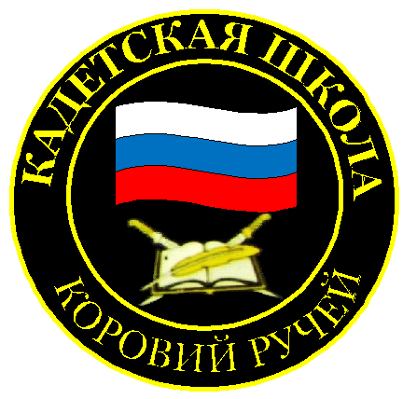
№ 4 (84), ноябрь 2015
Вестник кадетских классов
Учредители: командно-руководящий состав и совет командиров
МБОУ «Кадетская СОШ» с.Коровий Ручей
Усть – Цилемского района Республики Коми

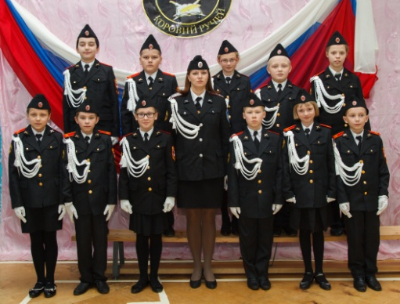
Присягнули на верность Отечеству!
В завершении первой учебной четверти прошла традиционная церемония приведения к присяге кадет-новобранцев. Присяга 2015 года существенно отличалась от всех предыдущих количеством мероприятий проводимых в этот день и проходила в общем контексте празднования 70-летия Великой Победы.
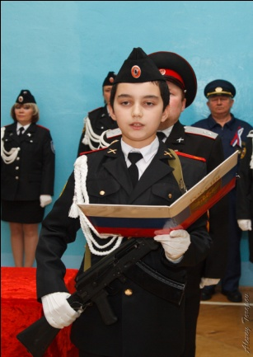
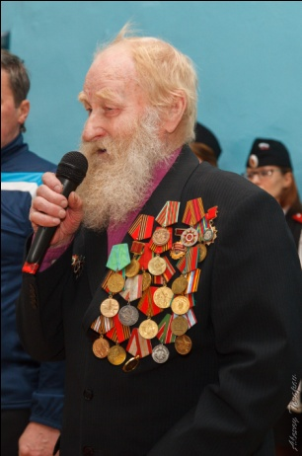
На торжественное построение прибыло много гостей: родителей, членов попечительского совета, руководство района, и просто друзей нашей школы. В одном строю с нашими кадетами были и их побратимы из Сосногорской кадетской школы. После вноса Государственного флага России и исполнения гимна Российской Федерации, 13 кадет дали обещание быть верными своему отечеству и всегда следовать Суворовскому девизу «Жизнь Отечеству, честь никому!» Принявших присягу поздравили: ветеран Великой Отечественной войны Шишелов Матвей Дмитриевич, ветеран войны в Афганистане Бабиков Валерий Павлович, руководители района, социальные партнеры кадетской школы.
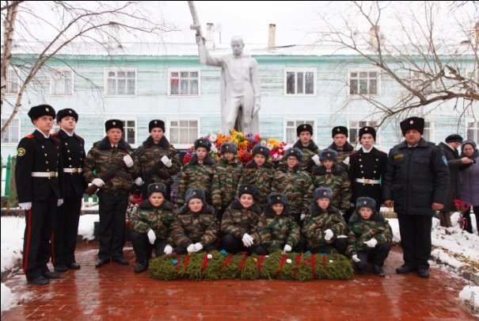
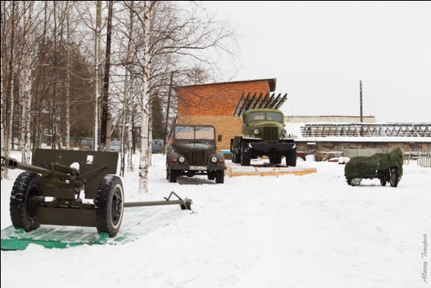
Сразу после присяги состоялось торжественное открытие на территории школы Парка Победы, в котором собраны образцы боевой техники периода великой войны. После открытия парка, прошла церемония возложения гирлянды к памятнику героям-землякам. Эта замечательная традиция зародилась с первых дней развития патриотического движения в школе. В этом году кадеты заложили в основание монумента капсулу с Псковской землей, привезенной поисковым отрядом с мест боев 28 Невельской дивизии.
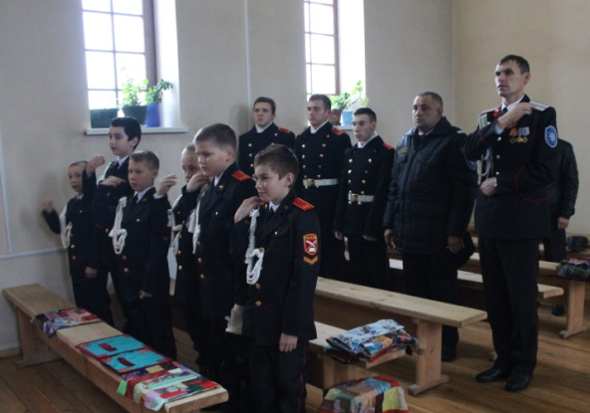
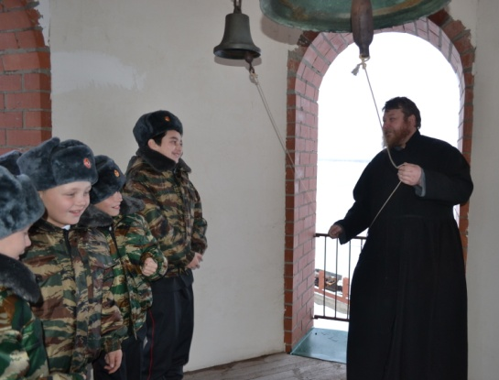
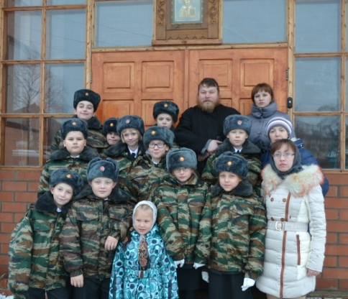
Завершилось мероприятие посещением храма Николая Чудотворца и благословения духовного наставника школы отца Алексея.
Соблюдая традиции
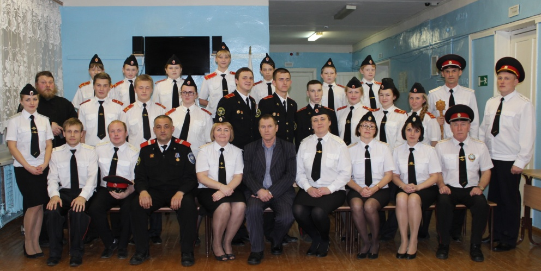
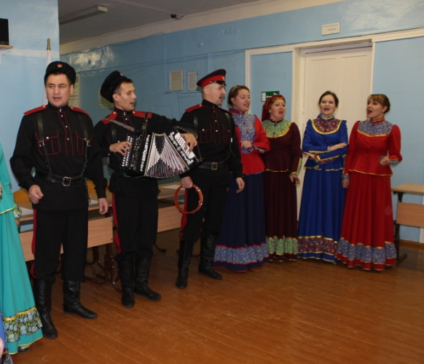
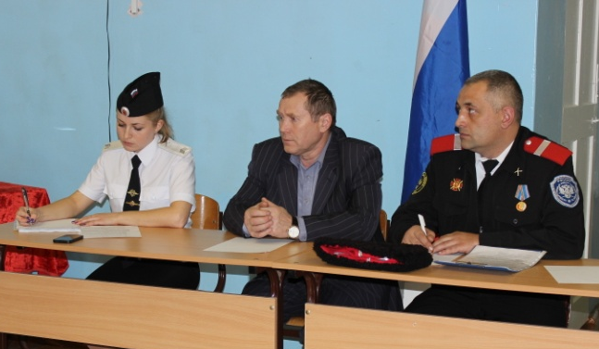
Ежегодно в кадетской школе села Коровий Ручей проходит казачий круг. С древних времен у казаков круг был важнейшим средством управления. Решения круга были обязательны для исполнения, круг был главным способом выражения своего мнения и решения всех вопросов. В этом году на круг была направлена делегация Сосногорской станицы во главе со старшим урядником Андреем Валерьевичем Зобневым. Открылся круг традиционным словом духовного наставника отца Алексея. А затем собравшиеся обсудили основные аспекты развития подразделения, особенно вопросы духовно-нравственного, и военно-патриотического воспитания подрастающего поколения. С благодарностью за большую работу в этой области к офицерам обратился глава С.П. Коровий Ручей Антонов Александр Михайлович. Настоящим украшением мероприятия стало выступление ансамбля народной песни «Вечора», коллектив исполнил несколько душевных казачьих песен.

Тираж: 50 экземпляров.
169488, Республика Коми,
Усть – Цилемский район,
с. Коровий Ручей, ул. Школьная, 1
тел/факс (82141)99-5-31

Редактор: О.И.Чуркина – зам. директора по ВР

Подборка материала: зам. директора по ВР с кадетскими классами А.Г.Тиранов

